רכילות ולשון הרע
(מהרב צבי האריס - רב ביה"ס טלמון)
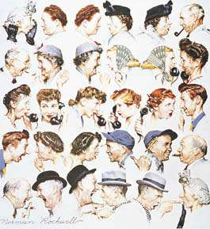

הציור שלמעלה צוייר על ידי צייר אמריקאי מפורסם- נורמן רוקוול. הוא קרא ליצירה "הרכלנים" (המרכלים?). הציור מתאר סיפור שעובר מאדם לאדם, והוא מתחיל מהפינה השמאלית העליונה וממשיך שורה אחר שורה, משמאל לימין.
עיין בציור וענה על השאלות:
1) עיין בכל זוג (מספר ומקשיב) בציור. מהן התגובות השונות של אלו ששומעים את הרכילות?
2) התורה אוסרת עלינו לספר לשון הרע, אבל היא גם אוסרת עלינו להקשיב ללשון הרע. מדוע ההקשבה (קבלת) ללשון הרע גם כן אסורה?
3) בציור ישנן שתי דרכים בהן הרכילות עוברת מאדם לאדם. מהן? בימינו ישנן הרבה יותר דרכים בהם אפשר להעביר רכילות ולשון הרע. מהן הדרכים המודרניות להעברת לשון הרע (שאנו צריכים להיזהר מהן)?
4) עיין בשתי הזוגות האחרונים (שורה אחרונה, באמצע ומימין). מה לדעתך קרה בסופו של הסיפור המתואר בציור? (ישנן כמה אפשרויות להסביר מה קרה בסוף ה"סיפור" הזה, נסה לחשוב על שתיים).
5) ספרו לקבוצה האם קרה לכם שנפגעתם משיח ברשת, כיצד הגבתם? כיצד הרגשתם?

